Level3-Docker

1. Create a Docker Network

Ein Bild, das Text, Screenshot, Schrift enthält.
🡺 docker network create --subnet 192.168.0.0/24 --ip-range 192.168.0.1/24 news diyerek problem cozuluyor. Oncesinde ssh ile baglanman lazim tabi.

🡺docker network inspect news ilede network detaylarini görebiliriz. Söyle bir soru aklima geldi. Atanan subnet degerini degistirebilir miyiz diye. Sanirim degistirilmiyor. Tekrar bir network agi kurulabiliyor. Ama bunu yapmadan once bagli olan containerlar durduruluyor.

🡺docker contianer stop “container adi” daha sonra

🡺 docker network rm <network_name> network siliniyor

🡺yukaridaki gibi yeni network olusturulup containerlar buna baglanmali

🡺 docker network connect <network_name> <container_name_or_id> seklinde baglayabiliriz.

2-Docker Volumes Mapping

Ein Bild, das Text, Screenshot, Schrift enthält.
🡺a icin docker image pull nginx:latest

🡺b icin docker container create –name demo nginx:latest

🡺c icin docker run -d –name demo -v /opt/sysops:/usr/src nginx:latest bu komut a ve b yi otomatik yapiyor olmasi lazim tek basina yeterli bence

🡺docker cp /tmp/sample.txt demo:/opt/sysops bunula lokaldeki dosyayi Demo containerin icine kopyalamis oluyorsun.

- '/opt/sysops/sample.txt' file not found on App Server 2

FAILED test_docker_volume.py::test_docker_volume - AssertionError: - '/

Hata yaptigim icin soru degisti ama benzer

Ein Bild, das Text, Screenshot, Schrift enthält.
ayni sekilde

🡺docker image pull nginx:latest dedim her ihtimale karsi

🡺docker run -d –name apps -v /opt/itadmin:/usr/src/ nginx:latest diyerek container ayaga kaldirdim

🡺cp /tmp/sample.txt /opt/itadmin folderina file kopyaladim

🡺docker exec –it “container ID” ile container baglanip

🡺cd /usr/src/ baglanip ls yaptigimda container icinde .txt file gordum.

3-Docker Ports Mapping

Ein Bild, das Text, Screenshot, Schrift enthält.
🡺docker image pull nginx:stable diyerek imag cektim

🡺docker run -d –name official -p 3002:80 nginx:stable ile bir container ayaga kaldirdim.

🡺docker inspeckt official ile özelliklerine bakabilirsin detayli

🡺docker container ps ile running mi görebilirsin.

4-Save,Load and Transfer Docker Image

Ein Bild, das Text, Screenshot, Schrift, Zahl enthält.
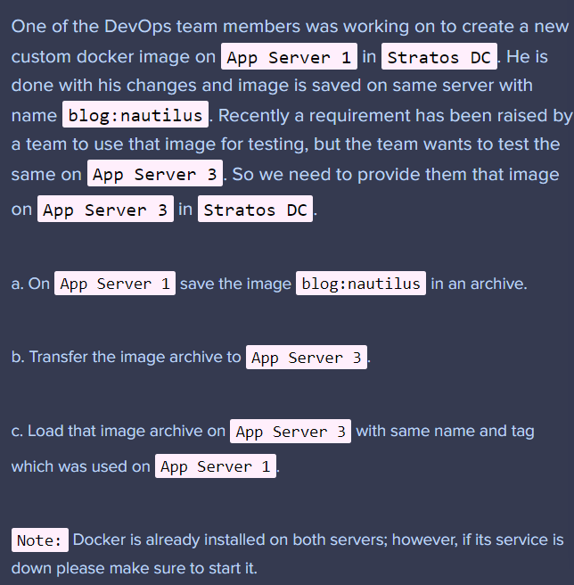

🡺 docker save -o blog_datacenter.tar blog:datacenter komutu ile .tar dosyasi olarak kaydediyoruz. Bulundugumuz foldera. Sonraki kisim imagi belirtiyor.Tabi bunu App server 1 de yapiyoruz.

🡺 scp blog_datacenter.tar [kullanici-adi@server-adi:./](mailto:kullanici-adi@server-adi:./) komutu ilede istedigim serveri yazip oranin “”./”” altina kopyaliyorum.

🡺ssh kullanici-adi@server-adi ile o servere baglanip kullanci sifresini de bilmemiz gerekiyor.

🡺 docker load -i ./blog_datacenter.tar komutu ile orada image calisir hale getiriyorum.

Ein Bild, das Text, Screenshot, Schrift, Software enthält.
5-Write a Docker Compose File

Ein Bild, das Text, Screenshot, Schrift enthält.

🡺ssh tony@stapp01 Ir0nM@n App Server1 bu sekilde balgandim

🡺sudo su yapip tekrar sifre girip root oldum.

🡺cd /opt/docker altina gecerek 🡺vi docker-compose.yaml file yaptik

Ein Bild, das Text, Screenshot, Schrift enthält.
🡺docker-compose -f docker-compose.yml up -d komutu ile araka planda calistirdik. Direk file ismini yazmamin sebebi file oldugu folderdayim.

🡺docker ps -a komutu ile container adi,image ,port kontrol edebiliriz

Ein Bild, das Text, Schrift, Screenshot, Reihe enthält.
🡺cd /opt/sysops folderin altinda 🡺ls yaptigimizda yayin yaptpigimiz index1.html sayfa icerigini görmüs olduk. Volume ile buraya geldi

